台北市立松山高中102學年度第2學期基礎物理（2B）第2次段考試題
※請將正確答案，畫在答案卡上
一、單選題（每題4分，共72分，答錯不倒扣）
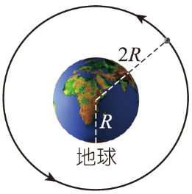
（ ）1. 右圖中有一質量為的人造衛星環繞地球作
軌道半徑為2的圓周運動，為地球半徑，
若衛星公轉軌道上的重力加速度量值為a，則地
球質量為(A) 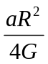 (B) 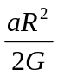 (C) 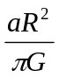
(D) 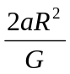 (E) 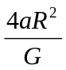。（G：萬有引力常數）

（ ）2. 承（1）題，若衛星圓周運動的半徑增為3，則下列有關該衛星物理量的量值，何者隨軌道半徑的增加而增加（衛星的質量固定）？ (A)圓周運動速率 (B)圓周運動的角速率 (C)圓周運動的動量
(D)面積速度 (E)動能。

（ ）3. 在太陽系發現的新行星，其星球半徑約為地球半徑之，且兩者的
平均密度約略相等，則太空人在該行星表面的體重約為在地球表面
上體重的若干倍？(A) 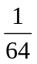 (B) 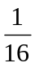 (C) (D) (E) 。

（ ）4. 承（3）題，已知地球的表面衛星（該衛星的公轉軌道半徑約等於地
球的半徑）的公轉週期約為84分鐘，則此新行星的表面衛星的公轉
週期約為(A)42 (B)84 (C)170 (D)340 (E)670 分鐘。

（ ）5. 承（3）題，若地球的同步衛星距地心的距離為，且距新行星球心2處亦有其同步衛星，則此新行星之自轉週期約為地球自轉週期的多少倍？(A)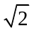 (B)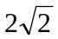 (C)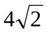 (D)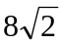 (E)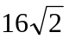。

（ ）6. 假設萬有引力是與兩物體間距離之立方成反比，如以及分別代表行星繞日作圓周運動時之軌道半徑及週期，則下列各種比值中何者對所有行星而言均相同？(A)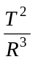 (B)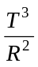 (C)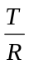 (D)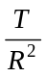 (E)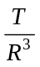。

（ ）7. 繞太陽公轉的某一彗星，其週期為64年，且近日點距太陽為2 au，
則彗星在近日點之速率與遠日點速率之比值為 (A)3 (B)9 (C)15
(D)18 (E)27。
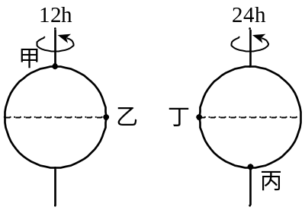
（ ）8. 如圖所示為二顆均勻星球，具有相同大小和質量，自轉週期分別為12小時和24小時，則質量物體在圖上所示的四個點視重依序為(A)甲=乙=丙=丁 (B)甲=丙>丁>乙 (C)甲=丙>乙>丁 (D)丁>乙>甲>丙 (E)乙>丁>甲>丙。

（ ）9. 一彈簧的力常數為200牛頓/公尺，原來已伸長10公分，將此彈簧在彈性限度內再伸長10公分，須作功W。若將此彈簧在彈性限度內再伸長10公分，須再作功？ (A)W (B)W (C)W (D) 3W (E)5W。

（ ）10. 若有一衝量= 2+8牛頓·秒，其作用在初速度為= 5−8公尺/秒的500公克質點上，則在此過程中，此力對該質點所作的功為何？ (A)4.25 (B)14 (C)16 (D)21 (E)30 焦耳。

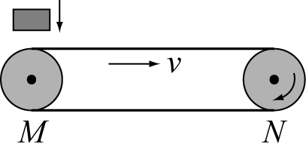
（ ）11. 如右圖所示，水平的傳送帶以速度 6公尺/秒運轉，兩傳動輪M、N之間的距離為10公尺，若在M輪的正上方，於t＝0時將一質量 3公斤的物體以水平速度u = 0輕放在傳送帶上，已知物體與傳送帶之間的動摩擦係數為0.3，在物體由M處傳送到N處的過程中，傳送帶對物體作功為若干焦耳？（g取10公尺/秒²） (A)−45 (B)−54 (C)−90 (D)+54 (E)+90。

（ ）12. 承（11），第1秒末摩擦力作功的瞬時功率為若干瓦特？ (A)−27 (B)−54 (C) 0 (D)+27 (E)+54。

（ ）13. 物體在水平地面上受到水平拉力F的作用，在6秒內速度v的變化與拉力F的變化，如附圖所示，則6秒內摩擦力對物體作功(A)－12 (B)－10 (C)－8 (D)－5 (E)－4 焦耳。
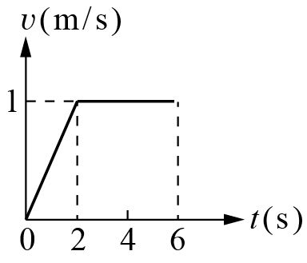
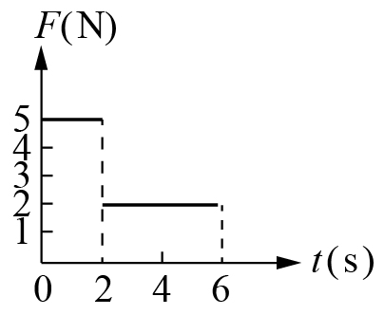

（ ）14. 小松施一70牛頓的定力，將質量5kg的石頭，自地面鉛直舉高0.5
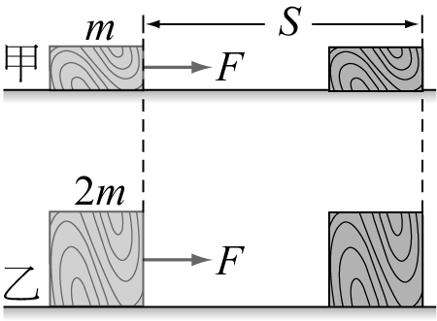
公尺。若g＝10m/s²，則過程中石頭對手作功為 (A) 3 5 (B) 25
(C) 0 (D)－25 (E)－35 J。

（ ）15. 如右圖所示，在光滑的水平面上，靜止的甲、乙兩木塊質量分別為m、2m，同時受到相同大小的水平定力F作用，沿力的方向移動相同的距離S，則下列各項敘述何者正確？ (A)同時刻水平力F對甲木塊作功的瞬時功率較大 (B)水平力F對乙木塊作功較大 (C)甲木塊獲得的動能較大 (D)水平力F對甲、乙兩木塊的作用時間相等 (E)水平力F對甲、乙兩木塊所施的衝量相等。

（ ）16. 以質量為M的鐵鎚沿水平方向正面敲擊鐵釘，欲將長為L、質量為m的鐵釘垂直釘入牆內。若鐵鎚每次均以相同之速度v₀敲擊鐵釘，敲擊後鐵鎚與鐵釘一起運動，使鐵釘進入牆內一段距離。設鐵鎚與鐵釘碰撞過程所經歷的時間極短，可以忽略不計，且每次鐵釘被鐵鎚敲擊入牆時所受之阻力與鐵釘釘入牆壁的深度成正比。若第1次敲擊，可將鐵釘釘入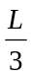的深度，若欲將鐵釘全部釘入牆壁，須再敲擊幾次？ (A)2次 (B)3次 (C)8次 (D)15次 (E)26次。

（ ）17. 美國的NBA季後賽非常精彩，在比賽只剩最後0.9秒，拓荒者後衛里拉德神奇地投進絕殺三分球，拓荒者99：98氣走火箭，最後獲得比賽的勝利。如果運動員投籃過程中對籃球作功，使籃球獲得動能E_{k} ，出手時籃球的高度為h₁，籃框距地面高度為h₂，球的質量為m，空氣阻力不計，則可以估計籃球進框時的動能約為
(A) E_{k} +mgh₁−mgh₂ (B) E_{k} +mgh₂−mgh₁ (C)mgh₁+mgh₂− E_{k} (D)mgh₂−mgh₁− E_{k} (E)mgh₁+mgh₂+ E_{k}。

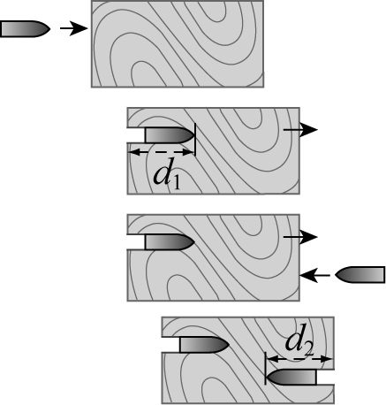
（ ）18. 如圖，質量 m的均勻木塊靜置於光滑水平面上，先由左側將質量同為m的子彈以v₀的速率射向木塊，子彈射入木塊的最大深度為d₁；再由右側將質量亦為m的子彈以v₀的速率射向木塊，子彈射入木塊的最大深度為d₂。設子彈均未射穿木塊，子彈與木塊間的作用力大小保持定值，求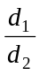= (A)1 (B) (C)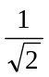 (D) (E)。
二、多重選擇題（每題5分，共20分，答錯每項倒扣題分）
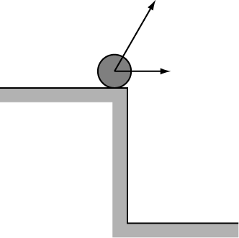
（ ）19.如右圖所示，將A、B兩個等質量的小球自同一高
處，以同一速率拋出後均落回水平地面，A為仰角
60°之斜向拋射，B為水平拋射，不計空氣阻力，則
下列敘述哪些是正確的？ (A)過程中重力作功
W_{A}=W_{B} (B)落地時動能K_{A}=K_{B} (C)落地時動量量
值p_{A} = p_{B} (D)在空中的時間t_{A} > t_{B} (E)過程中重力對A球的平均功率
比B球小。

（ ）20.一物體自地面作斜向拋射，初速為v ₀，仰角為θ，質量為m，重力加速度以g表示，關於重力對物體所作的功率，下列敘述何者正確？ (A)落地時，瞬時功率為零 (B)在最高點時，瞬時功率為零 (C)下降過程中的平均功率為mg v₀ sinθ (D)上升過程中的平均功率為－mg v₀ cosθ (E)自發射至著地，全程的平均功率為0。

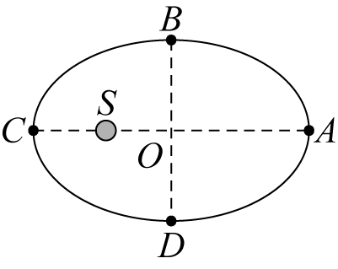
（ ）21.行星繞太陽S公轉的橢圓軌道如圖所示，近日點C距太陽為r，遠日點A距太陽為3r，若在A點的公轉速率為v，則下列何者正確？
(A)在C點的法線加速度量值最大 (B)在A點的法線加速度量值為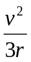 (C)在B點行星與太陽連線單位時間所掃過的面積大小為rv (D)行星由C至D的時間等於由D至A的時間 (E)行星繞太陽S公轉的過程中對S點角動量守恆。

（ ）22.下列關於功與動能、動量的敘述哪些是正確的？ (A)一物體的動量改變，則其動能也會改變 (B)對單一物體而言，合力作功等於分力作功之和 (C)合力作功等於動能的時變率 (D)一物體可具有動量，但不具有動能 (E)一多質點系統可具有動能，但不具有動量。

三、計算題（請將完整計算過程寫在答案欄內，才予計分）
台北市立松山高中102學年度第2學期基礎物理（2B）第2次段考計算題答案欄

班級： 姓名： 座號：

三、計算題（每題4分，請將完整計算過程寫在答案欄內，才予計分）
- t =0時，質量2公斤的質點在光滑水平面上，由靜止開始受力而直進。若力F（牛頓）與時間t（秒）的關係式為F =2+t，則自t =4秒到t =6秒的時間內，拉力對質點作功的平均功率約為多少瓦特？
答：

24. 一長度為L，質量為m的均勻繩子，其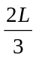長度置於一無摩擦力之水平桌面上，
另外長度則懸吊於桌邊下垂如右圖所示，由A端施力拉回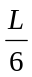的繩子，則拉力至
少須作功若干？
答：

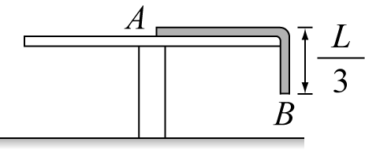

台北市立松山高中102學年度第2學期基礎物理（2B）第2次段考試題答案
- 單選題
1 | 2 | 3 | 4 | 5 | 6 | 7 | 8 | 9
E | D | D | B | E | D | C | B | B
10 | 11 | 12 | 13 | 14 | 15 | 16 | 17 | 18
B | D | D | B | E | A | C | A | D

- 多重選擇題
19 | 20 | 21 | 22
ABCDE | BCE | ACE | BE

- 計算題
23 | 24
80.5 | 